**Приём в 1-й класс**

**Прием обучающихся в 1 класс на 2025-2026 учебный год**

**Информация для родителей будущих первоклассников**

***С 1 апреля 2025 г. осуществляется приём заявлений и документов на основании:***

[Ст. 55 Федерального Закона от 29.12.2012 № ФЗ-273 «Об образовании в Российской Федерации»](https://disk.yandex.ru/i/d6ABo8d3bGqpaw)

[Приказ Министерства просвещения Российской Федерации от 02.09.2020 № 458 «Об утверждении Порядка приёма на обучение по образовательным программам начального общего, основного общего и среднего общего образования»](https://disk.yandex.ru/i/EfLapFIdxyThcA)

[Приказ Министерства просвещения от 30 августа 2022 года №784 «О внесении изменений в порядок приема на обучение по образовательным программам начального общего, основного общего и среднего общего образования, утвержденный приказом Министерства просвещения Российской Федерации от 2 сентября 2020 г. № 458»;](https://czentrobrazovaniya1belgorod-r31.gosweb.gosuslugi.ru/netcat_files/30/69/prikaz_ot_30_avgusta_2022_goda_784.pdf?1678712022)

[Приказ Министерства просвещения Российской Федерации от 30.08.2023 № 642 "О внесении изменений в Порядок приема на обучение по образовательным программам начального общего, основного общего и среднего общего образования, утвержденный приказом Министерства просвещения Российской Федерации от 2 сентября 2020 г. № 458"](http://publication.pravo.gov.ru/document/0001202309260021)

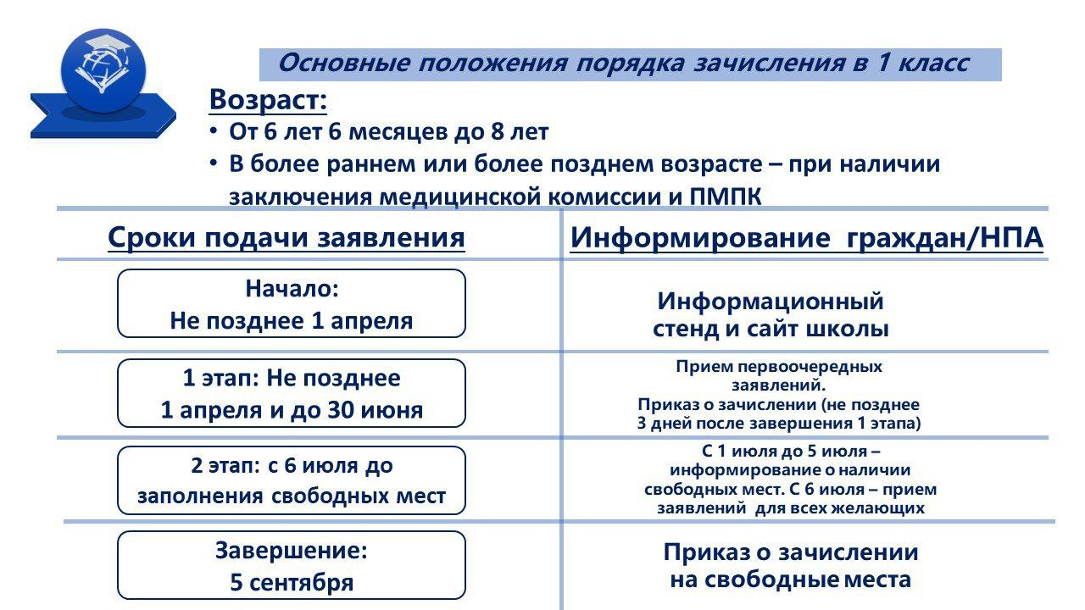

Получение начального общего образования в общеобразовательных организациях начинается по достижении детьми **возраста шести лет и шести месяцев** при отсутствии противопоказаний по состоянию здоровья, **но не позже достижения ими возраста восьми лет**.

**Сроки подачи заявлений в 1 класс на 2025-2026 учебный год:**

**1 этап с 01 апреля до 30 июня 2025 года**

**В первую очередь заявления принимаются**:

— от родителей (законных представителей), проживающих на территории, за которой закреплена указанная организация;

— граждане, имеющие право на первоочередное зачисление и проживающие на территории, за которой закреплена указанная образовательная организация.

Согласно п. 2.5. «ПОЛОЖЕНИЯ О ПОРЯДКЕ ПРИЕМА НА ОБУЧЕНИЕ ПО ОБРАЗОВАТЕЛЬНЫМ ПРОГРАММАМ НАЧАЛЬНОГО ОБЩЕГО, ОСНОВНОГО ОБЩЕГО И СРЕДНЕГО ОБЩЕГО ОБРАЗОВАНИЯ в ГБОУ «СШ №37 Г.О.МАКЕЕВКА» от «30» августа 2024 г (ссылка на положение).

В первоочередном порядке предоставляются места

* детям, указанным в абзаце втором части 6 статьи 19 Федерального закона от 27 мая 1998г. №76-ФЗ "О статусе военнослужащих", по месту жительства их семей (Собрание законодательства Российской Федерации, 1998, №22, ст. 2331; 2013, №27, ст. 3477);
* детям, указанным в части 6 статьи 46 Федерального закона от 7 февраля 2011 г. №3-ФЗ "О полиции" (Собрание законодательства Российской Федерации, 2011, №7, ст. 900; 2013, №27, ст. 3477);
* детям сотрудников органов внутренних дел, не являющихся сотрудниками полиции (часть 2 статьи 56 Федерального закона от 7 февраля 2011 г. №3-ФЗ "О полиции");
* детям, указанным в части 14 статьи 3 Федерального закона от 30 декабря 2012 г. №283-ФЗ "О социальных гарантиях сотрудникам некоторых федеральных органов исполнительной власти и внесении изменений в законодательные акты Российской Федерации".

П.2.6. Ребенок, в том числе усыновленный (удочеренный) или находящийся под опекой или попечительством в семье, включая приемную семью либо в случаях, предусмотренных законами субъектов Российской Федерации, патронатную семью, имеет право преимущественного приема на обучение по основным общеобразовательным программам в государственную или муниципальную образовательную организацию, в которой обучаются его брат и (или) сестра (полнородные и неполнородные, усыновленные (удочеренные), дети, опекунами (попечителями) которых являются родители (законные представители) этого ребенка, или дети, родителями (законными представителями) которых являются опекуны (попечители) этого ребенка, за исключением случаев, предусмотренных [частями 5](https://docs.cntd.ru/document/902389617#A960NH) и [6 статьи 67 Федерального закона](https://docs.cntd.ru/document/902389617#A9A0NI)

**Территория, за которой закреплено за ГБОУ «СШ №37 Г.О.МАКЕЕВКА»**

В первую очередь заявления принимаются от родителей (законных представителей), проживающих на закреплённой за школой территорией (ссылка на приказ)

**Об организации работы по приему на обучение детей в первый класс на 2025-2026 учебный год в ГБОУ «СШ № 37 Г.О. МАКЕЕВКА»** (ссылка на приказ)

**2 этап с 6 июля по 4 сентября 2025 года, до момента заполнения свободных мест. Принимаются все граждане, в том числе граждане, проживающие на территории, которая не закреплена за школой.**

**Способы подачи документов:**

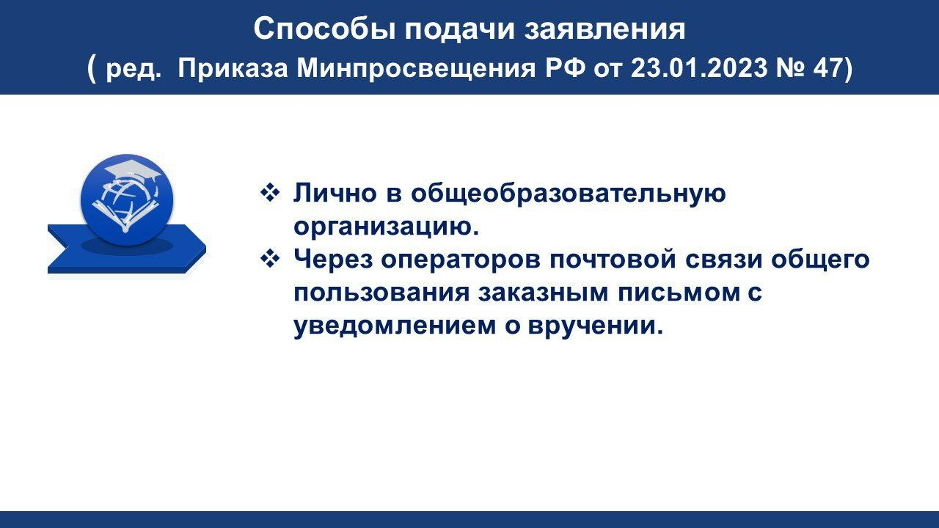

***Документы для зачисления в первый класс:***

1.Личное заявление родителя (законного представителя) (ссылка на текст заявления)

2. **Ксерокопия свидетельства о рождении ребёнка** (при предъявлении оригинала и документа, подтверждающего родство с заявителем)

3. **Медицинская справка**(по форме, утверждённой Министерством здравоохранения ДНР)

4. **Ксерокопии паспортов родителей** (законных представителей) с пропиской или адресная справка

5. Согласие родителя(ей) или законного(ых) представителя(ей) на обработку персональных данных ребёнка

5. Копию свидетельства о рождении полнородных и неполнородных брата или сестры, обучающихся в этой же школе – для использования преимущественного права на зачисление

6. Копию документа, подтверждающего установление опеки или попечительства – при необходимости, в том числе для использования преимущественного права на зачисление

7. Копии документов, подтверждающих право внеочередного, первоочередного приема на обучение

8. Копию заключения психолого-медико-педагогической комиссии – при наличии – для обучения по адаптированной программе

**Иностранным гражданам или лицам без гражданства надо дополнительно предоставить:**

1. Документ, подтверждающий родство заявителя или законность представления прав ребенка.

2. Документ, подтверждающий право ребенка на пребывание в России.

Все документы надо представить на русском языке или вместе с заверенным переводом на русский язык.

Обращаем внимание, что прием иностранных граждан или лиц без гражданства в образовательные организации на обучение осуществляется в соответствии с приказами Министерства просвещения Российской Федерации от 04.03.2025 № 2025 «О порядке проведения государственной и муниципальной общеобразовательной организации тестирования на знание русского языка, достаточное для освоения образовательных программ начального общего, основного общего и среднего общего образования, иностранных граждан и лиц без гражданства» и от 04.03.2025 г. № 171 «О внесении изменений в Порядок приема на обучение по образовательным программам начального общего, основного общего и среднего общего образования», утвержденным Приказом Министерства просвещения Российской Федерации от 02.09.2020 № 458».

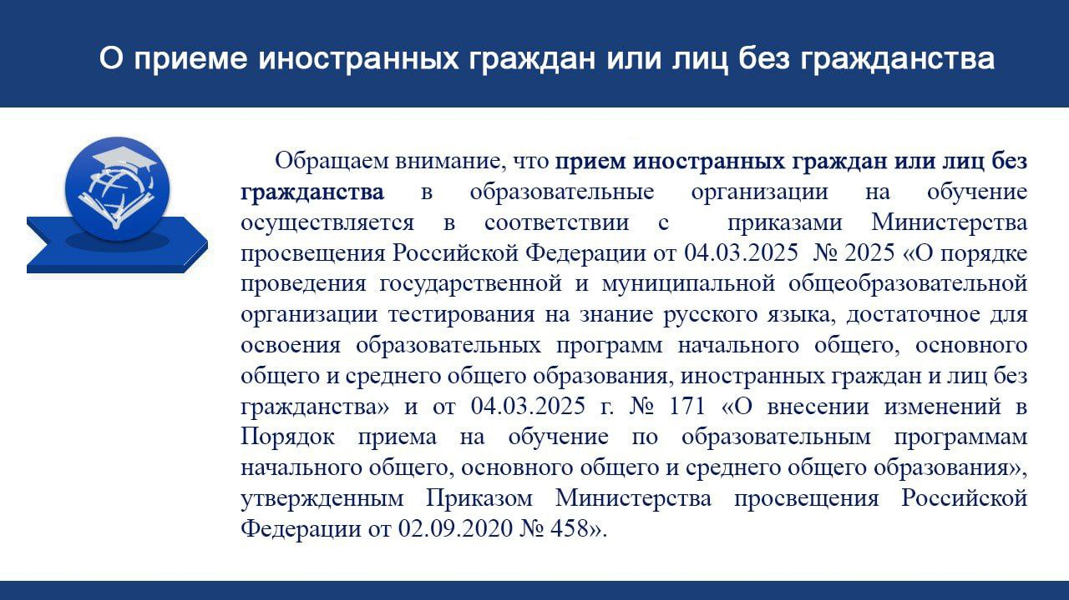

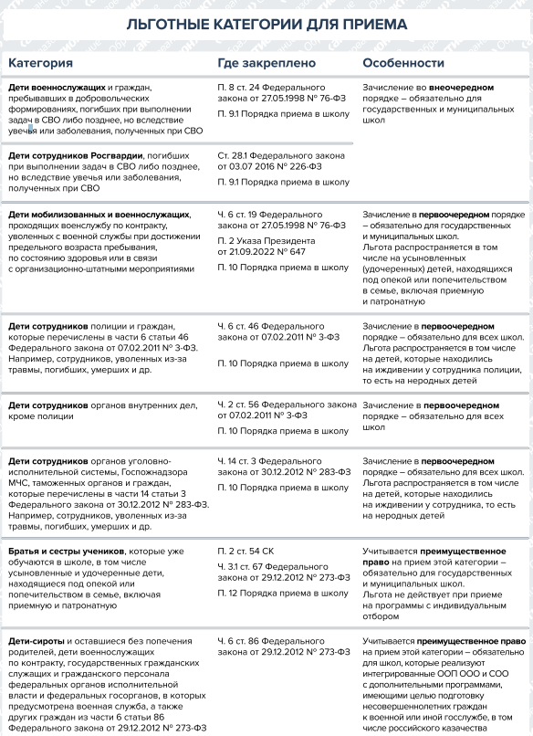

**Информация о наличии вакантных мест для приема на обучение в 1-й класс на 2025-2026 учебный год**

|  |  |  |
| --- | --- | --- |
| Количество классов | План набора (чел.) | Количество свободных мест (чел.) |
| 2 | 50 | 39 |

Дети начальной школы получают **питание за счет бюджета**.

Для учащихся 1-х классов работает группа продлённого дня до 17.30, при условии очного обучения.

**Прием документов в 1 класс на 2025-2026 учебный год производится в ГБОУ «СШ №37 Г.О.МАКЕЕВКА» в кабинете приемной**

**Ответственная за прием документов в 1 класс – секретарь**

**График приема граждан: ПН-ПТ 10.00-15.00**

**Школа планирует открыть два первых класса.**

**Телефон 7(856)24-00-30**

**Электронная почта** [**mou.school37@mail.ru**](mailto:mou.school37@mail.ru)